СИСТЕМА ПУЧКОВОГО НАГРЕВА ПЛАЗМЫ И ГЕНЕРАЦИИ ТОКА ДЛЯ ПРОЕКТА ТЕРМОЯДЕРНОГО ИСТОЧНИКА НЕЙТРОНОВ ДЕМО-ТИН
С.С. Ананьев, Е.Д. Длугач, А.И. Крылов, А.А. Панасенков, А.Ю. Днестровский, А.В. Клищенко, Б.В. Кутеев
НИЦ «Курчатовский институт», Москва, Россия, Ananyev_SS@nrcki.ru
Работа термоядерного источника нейтронов (ТИН) в стационарном режиме требует нагрева и поддержания тока в плазме путем ввода дополнительной мощности с помощью инжекции пучков нейтральных атомов. В проекте ДЕМО-ТИН предполагается использование шести инжекторов, обеспечивающих мощность дополнительного нагрева до 30 МВт при энергии частиц 500 кэВ. Схематично размещение инжекторов показано на рисунке 1а. В качестве прототипа для инжектора ДЕМО-ТИН могут служить инжекторы, разрабатываемые для проекта ИТЭР, имеющие идентичный ток нейтральных атомов при вдвое большей мощности и энергии пучка [1]. На рисунке 1б изображен один инжектор нейтральных пучков без вспомогательных систем, разрабатываемый для СНИ ИТЭР. В докладе излагается концепция системы нейтральной инжекции ТИН, рассмотрен состав СНИ, подробно описана конструкция инжектора и интеграция СНИ в комплекс токамака. Приведены результаты оптимизации геометрии элементов пучкового тракта а также расчеты систем газонапуска СНИ. Описано изменение профилей мощности при удалении от источника ионов, воздействие размеров выходного окна инжекции на мощность пучка, вводимого в плазму. Приводятся расчеты полей, создаваемых магнитной системой установки и описано их влияние на работу элементов СНИ.
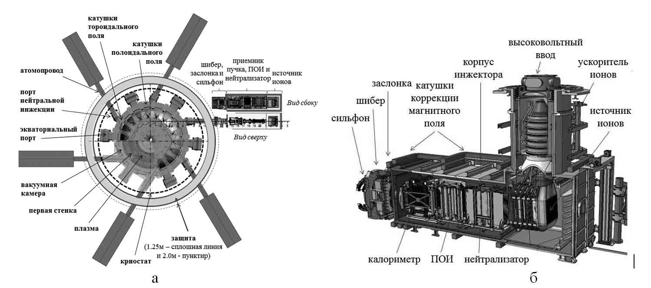
Рисунок 1. Схематичное размещение систем пучкового нагрева ДЕМО-ТИН – а и состав инжектора СНИ (без вспомогательных систем и тракта транспортировки пучка в плазму) - б.

Литература.
- С.С. Ананьев, А.В. Спицын, Расчётный код «FC-FNS» для моделирования распределения изотопов водорода в системах топливного цикла термоядерного реактора // ВАНТ, Серия Термоядерный синтез, 2017, т. 40, вып. 1, стр. 68-82

